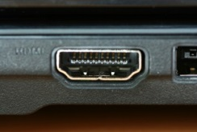
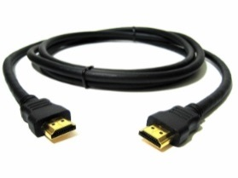
FÜR NOTEBOOKS: Bildübertragung mit HDMI

- Vor dem Computer hochfahren, Laptop via HDMI-Kabel mit dem Fernseher verbinden
HDMI-Ausgang

- Bei mehreren HDMI-Anschlüssen sind diese nummeriert.
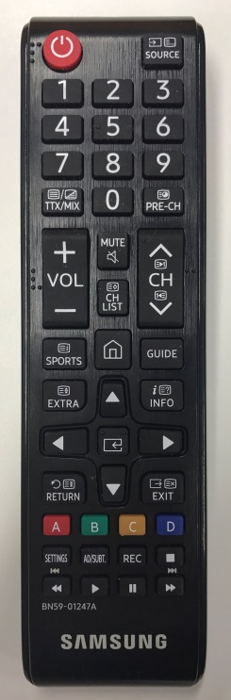
Nummer merken in der das HDMI-Kabel steckt

- Fernseher anschalten

- Fernseher auf den richtigen Signaleingang einstellen

      - Auf der Fernbedienung den Knopf „Source“ drücken
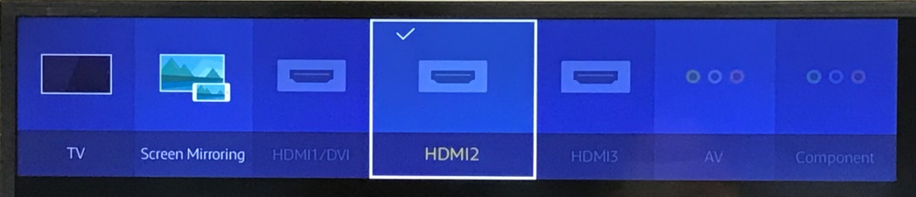
      - Liste mit verschiedenen Eingängen erscheint

      - Richtigen Eingang auswählen (z.B. „HDMI 2“)
- Computer anschalten

- Nach kurzer Zeit leuchtet auf dem Fernseher der Bildschirm des Computers auf
Das HDMI-Kabel überträgt den Ton

- Präsentationen oder Diashow am Fernseher
Empfehlung: Anzeige Spiegeln

Dazu "Rechtsklick auf Desktop - Bildschirmauflösung - Mehrere Anzeigen“ wählen

Dann „Diese Anzeige duplizieren“

Bild und Maus erscheinen auf beiden Bildschirmen

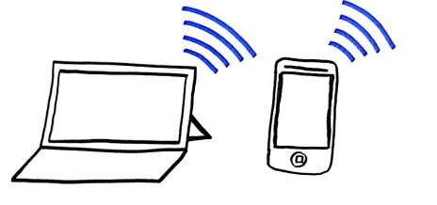
FÜR SURFACE: Drahtlose Bildübertragung
Erst ab Windows 8.1 Miracast !

- Vom rechten Bildschirmrand nach innen Wischen
(Alternativ: mit der Maus in die untere rechte Bildschirmecke klicken)
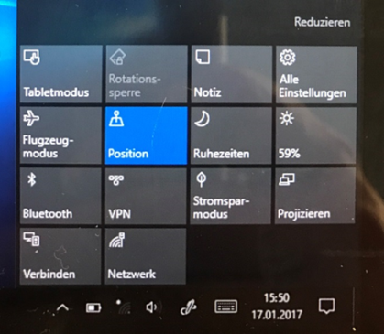

- Auf „Projizieren“ klicken und danach auf „Drahtlose Anzeige hinzufügen“ bzw. mit „drahtloser Anzeige verbinden“
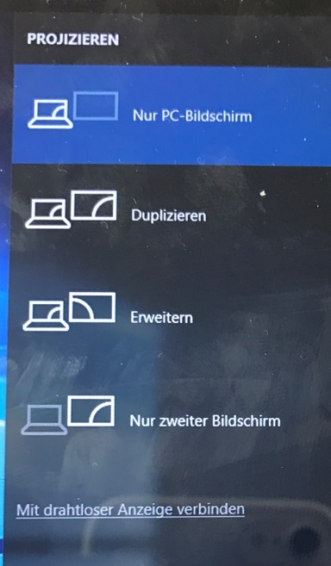

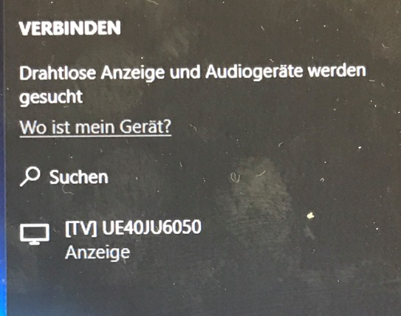
- Gewünschte drahtlose Anzeige anklicken (hier TV)

So legen Sie fest, was auf den einzelnen Bildschirmen angezeigt wird
Eine der folgenden Optionen auswählen:
Der gesamte Inhalt wird auf dem PC angezeigt
(Bei Funkprojektor: Trennen)
Auf beiden Bildschirmen wird das Gleiche angezeigt

Der gesamte Inhalt wird auf zwei Bildschirme aufgeteilt. Elemente können zwischen beiden Bildschirmen verschoben werden
Alles wird auf dem angeschlossenen Bildschirm angezeigt
(der andere bleibt leer)

Trennen der Verbindung mit einer drahtlosen Anzeige
Automatisch: wenn außer Reichweite (z.B. bei verlassen es Raums)
wenn PC in den Energiesparmodus oder Ruhezustand wechselt
Manuell:
      - Wischen Sie vom rechten Bildschirmrand nach innen und tippen Sie dann auf Geräte.
(Oder mit Maus in die untere rechte Bildschirmecke, Mauszeiger nach oben bewegen und anschließend auf Geräte)

      - Projizieren antippen/klicken

      - Trennen antippen/klicken

Verbindung mit dem Handy (Screen Mirroring)

